**《除数是两位数除法口算》学习指南**

**学习目标：**

1.在具体情境中自主理解除数是整十数的口算除法的算理，掌握除数是整十数、商是一位数的口算方法。能结合具体情境进行除法估算，并能说明估算的思路，掌握估算的方法。

2.通过独立思考、展示交流的过程，体会算法的多样化，增强推理能力、发展数感。

3.感受数学和生活的联系，提高学习数学的兴趣。

**学习任务单：**

**【课前准备】**

笔、学习指南

**【课上活动】**

活动一：你能提出一个用算式 40÷2=20 解决的数学问题吗？

活动二：有80面彩旗，每班分20面，可以分给几个班？

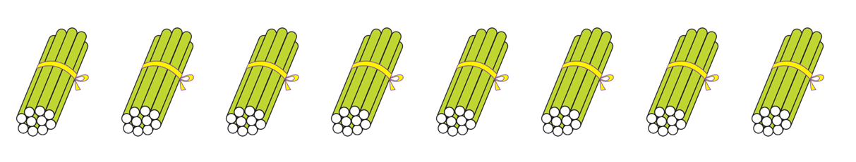

想一想：83÷20≈ 80÷19≈

活动三：150÷50＝

想一想：122÷30≈ 120÷28≈

活动四：

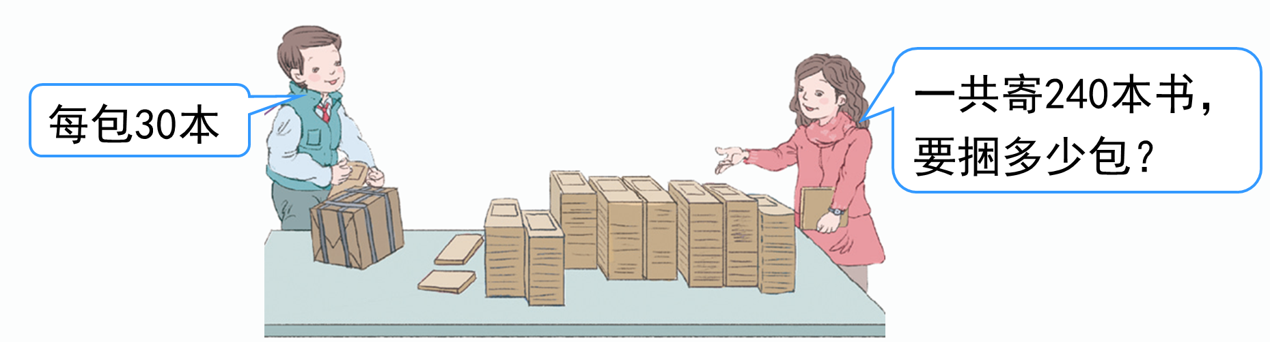

活动五：一本故事书，一共有120个小故事，我每天看1个小故事。看完这本书大约需要几个月？

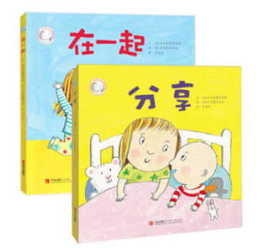

**【课后小结】**

同学们，今天我们一起学习了除数是两位数除法口算和估算的相关知识，通过今天的学习，你有哪些收获？

**【课后作业】**

1.完成数学书第71页做一做。

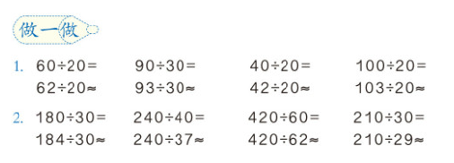

2.完成数学书第72页练习十二第2题。

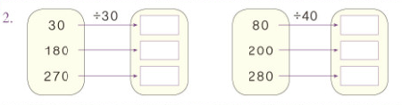

3.王叔叔准备买一些礼品送给朋友们，一盒礼品48元，他带了400元，大约可以买几盒？

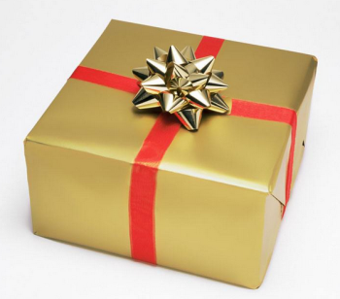

**【参考答案】**

1.数学书第71页做一做。

60÷20=3 90÷30=3 40÷20=2 100÷20=5

62÷20≈3 93÷30≈3 42÷20≈2 103÷20≈5

180÷30=6 240÷40=6 420÷60=7 210÷30=7

184÷30≈6 240÷37≈6 420÷62≈7 210÷29≈7

2. 数学书第72页练习十二第2题。

30÷30=1 80÷40=2

180÷30=6 200÷40=5

270÷30=9 280÷40=7

3.王叔叔准备买一些礼品送给朋友们，一盒礼品48元，他带了400元，大约可以买几盒？

400÷48≈8（盒）

答：大约可以买8盒。